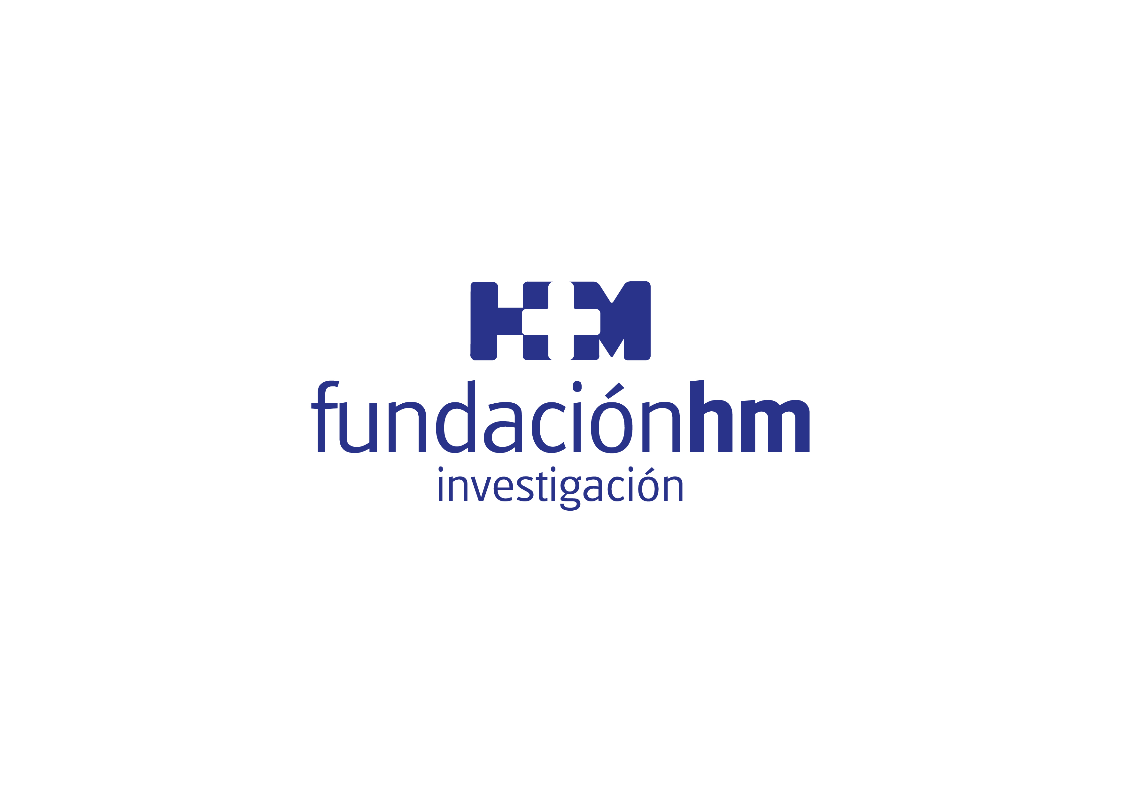
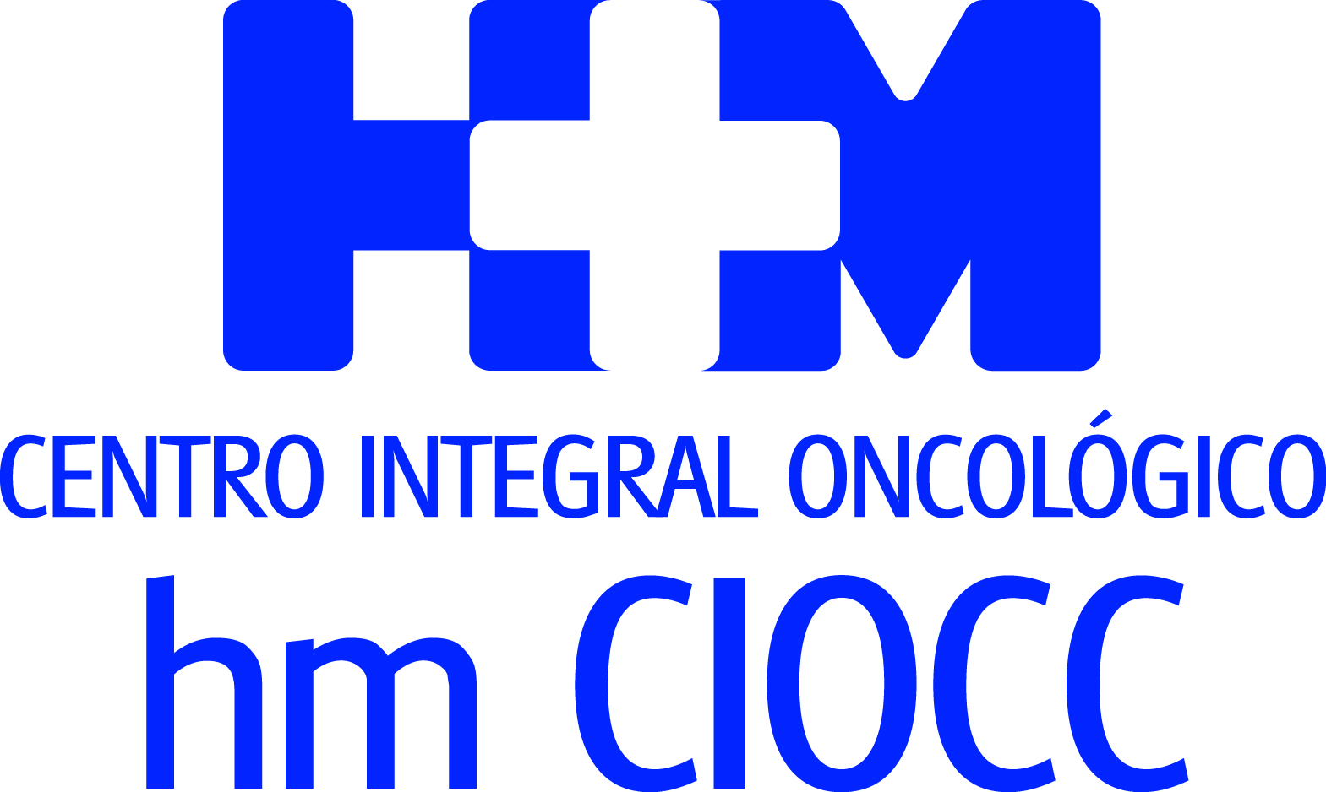

El estudio será financiado por el Instituto de Salud Carlos III a través de la Fundación de Investigación HM Hospitales

EL DR. JORDI REMÓN, DE HM CIOCC BARCELONA, LOGRA UN PROYECTO DE INVESTIGACIÓN DEL ISCIII PARA ESTUDIAR LAS RESISTENCIAS AL TRATAMIENTO DEL CÁNCER DE PULMÓN MICROCÍTICO
- El trabajo se centrará en los posibles mecanismos de resistencia a la quimioterapia en este tipo de tumor, que supone el 15% de todos los cánceres de pulmón
- El análisis, que tiene como objetivo precisar si la activación de la vía intracelular es una de las potenciales causas de la resistencia, se llevará a cabo a través de HM CIOCC y tendrá una duración de 3 años
- El Dr. Jordi Remón, responsable de la Unidad de Tumores Torácicos del Centro Integral Oncológico Clara Campal HM CIOCC Barcelona, liderará el proyecto, que se realizará también en la sede de Madrid

Barcelona, 22 de enero de 2020. El Dr. Jordi Remón, responsable de la Unidad de Tumores Torácicos del Centro Integral Oncológico Clara Campal
HM CIOCC Barcelona, ha recibido financiación del Instituto de Salud Carlos III (ISCIII) a través de la Acción Estratégica en Salud 2019 para continuar una investigación, cuyo objetivo es descubrir porqué la quimioterapia e inmunoterapia no resultan efectivas en determinados tipos de cáncer de pulmón. El trabajo se centrará en los posibles mecanismos de resistencia del carcinoma microcítico, el tipo de tumor que supone el 15% de todos los cánceres que afectan al pulmón.

Este estudio, que se integra en el programa de investigación de la Fundación de Investigación HM Hospitales y tendrá una duración de 3 años, ha sido incluido dentro de los proyectos de la Acción Estratégica en Salud 2019 y contará con la participación de patólogos — en especial del Laboratorio de Dianas Terapéuticas —, biólogos y oncólogos de HM CIOCC en Barcelona y Madrid especializados en tumores torácicos y, especialmente, en el diagnóstico y tratamiento de pacientes con carcinoma microcítico.

Resistencias
Diversos trabajos previos en cáncer de pulmón y otros tumores sugieren que la activación de la vía intracelular WNT de las células cancerígenas podría ser el motivo por el que, algunos pacientes con cáncer, presentan resistencia a los tratamientos estándar. Esta investigación permitirá en carcinoma microcítico de pulmón precisar si, efectivamente, en los casos en que esta vía se encuentra activada, promueve la resistencia a la quimioterapia y favorece que los cánceres pudiesen ser también menos sensibles a la inmunoterapia. Asimismo, para el Dr. Remón, coordinador del proyecto desde HM CIOCC Barcelona, ubicado en el Hospital HM Delfos, tiene especial relevancia el poder “establecer si esta activación se produce al inicio o durante el tratamiento. Para ello, es fundamental obtener tejido tumoral y sangre del paciente antes de empezar el tratamiento y durante el curso de su enfermedad, algo que, hasta ahora, no ha sido siempre posible”.

El conocimiento más completo del comportamiento de este tipo de tumor, así como de las alteraciones halladas puede permitir el desarrollo de nuevas estrategias terapéuticas para el carcinoma microcítico de pulmón. Actualmente, la quimioterapia es el tratamiento más eficaz en este tipo de tumores, tanto si la enfermedad se encuentra en un estadio localizado como si existe metástasis. Sin embargo, todavía un elevado porcentaje de pacientes presentan progresión a estos tratamientos.

Una de las principales causas de muerte en España
En España, el cáncer de pulmón es la causa de la muerte de 21.200 personas cada año, según el Grupo Español de Cáncer de Pulmón (GECP). De éstas, el 82% son hombres y el 17%, mujeres, aunque las pacientes femeninas ya representan uno de cada cuatro casos. Además, se trata de uno de los cánceres con menor índice de supervivencia, ya que representa el 20,55% de las defunciones que se producen en nuestro país por esta enfermedad y la previsión es que siga aumentando el número de casos diagnosticados. En este sentido, la Asociación Española Contra el Cáncer (AECC) estima que, en 2035, afecte a más de 40.000 personas.

Fundación de Investigación HM Hospitales
La Fundación de Investigación HM Hospitales es una entidad sin ánimo de lucro, constituida en el año 2003 con el objetivo fundamental de liderar una I+D biosanitaria, en el marco de la investigación traslacional, que beneficie de forma directa al paciente y a la sociedad general, tanto en el tratamiento de las enfermedades como en el cuidado de la salud, con el objetivo de hacer realidad la Medicina Personalizada.

Asimismo, pretende lograr la excelencia en la asistencia sanitaria, con un claro compromiso social, educativo y de promoción de la investigación traslacional, para que los avances científicos, en tecnología e investigación, se puedan aplicar de forma rápida y directa a los pacientes.

Desde sus inicios promueve, financia y lidera proyectos de investigación en los que médicos e investigadores (básicos y clínicos) intentan resolver problemas asistenciales del día a día, con un beneficio directo para los pacientes, promoviendo una Medicina basada en la evidencia científica personalizada.

Asimismo, con un claro compromiso social, además de llevar a cabo diversos proyectos sociosanitarios, promueve la divulgación científica y la educación sanitaria, organizando foros científicos y editando monografías divulgativas y educativas.

Más información para medios:
VITAMINE! Media & Marketing
Carles Fernández / Sílvia Roca
93 100 31 51 / 626 419 691
E-mail: sroca@vitamine.cat

DEP. DE COMUNICACIÓ DE HM HOSPITALES
Marcos García Rodríguez
Tel: 914 444 244 ext.167 / Móvil: 667 184 600
E-mail: mgarciarodriguez@hmhospitales.com
Más información: www.hmhospitales.com

